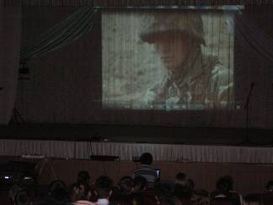12 февраля в Доме Культуры пос. Октябрьского прошло торжественное мероприятие, посвященное Дню памяти воинов-интернационалистов и 27-й годовщине вывода советских войск из Афганистана, на котором ребята школы встретились с участником Афганской войны Поддубным Олегом Александровичем. Завершилась встреча с воином-интернационалистом конкурсом стихов о Великой Отечественной войне, в котором учащиеся 5-11 классов приняли активное участие. Победительницей стала учащаяся 6 класса Бугаец Кира. Поздравляем!
